國立東華大學
2.54cm
新細明體 20點
粗體 1.5行距 置中
科技藝術研究所
Graduate School of Arts and Technology
Times New Roman 14點
粗體 1.5行距 置中
National Dong Hwa University
空1行14點大小 1.5行距
新細明體 14點
粗體 1.5行距 置中
碩士論文
全文版面設定皆為
上下2.54cm
左右3.17cm

空3行26點大小 1.5行距
3.17cm
3.17cm
新細明體
24點 粗體
1.5行距 置中
滑鼠造形與感性意象認知之研究
A Kansei Approach to Image Perception and Mouse Form Design
Times New Roman 14點
粗體 1.5行距 置中

空5行26點大小 1.5行距

指導教授：○○○
新細明體 16點
粗體 1.5行距 置中
採用分散對齊8字元距離
研 究 生：○○○
空2行14點大小 1.5行距
新細明體 14點
粗體 1.5行距 置中
採用分散對齊13字元距離
中華民國九十七年六月
2.54cm
摘 要
新細明體 16點
粗體 1.5行距 置中
兩字中間空半形3格
空1行14點大小 1.5行距
現今電腦的普及，滑鼠儼然已成電腦設備之基本配備，因此消費者對於滑鼠不再單純只是使用上的需求，進而重視滑鼠外觀上的造形。本研究針對滑鼠做一調查與分類，共蒐集市面上較常見之50隻滑鼠作為研究分析之實驗樣本。本研究主要採用數量化一類分析模式，為了探討滑鼠造形與感性意象認知之間的相關性，最終選出6個感性語彙「設計的、科技的、酷炫的、輕便的、機能的、流暢的」以及歸納出7項形態要素「頂端造形、下緣造形、整體造形、按鈕下緣造形、功能鍵分布、上蓋表面切割方式、滾輪遮面」。
摘要文字：
新細明體
12點
1.5行距
左右對齊
本研究分析結果如下：（1）由數量化一類結果得知，從6個感性語彙之複相關係數〈R〉與決定係數〈R2〉可看出，「機能的」感性語彙對滑鼠造形7個形態要素之決定係數最高，表示「機能的」感性語彙對滑鼠造形推估（預測）能力最好。（2）7個形態項目中以「功能鍵分佈」對『設計的』感性語彙之偏相關係數最高，而「按鈕下緣造形」之偏相關係數較低。（3）「功能鍵分佈」、「上蓋表面切割方式」與「滾輪遮面」項目對所有7組感性語彙之偏相關係數數值皆很高（除了『流暢的』這組語彙外，其餘偏相關係數皆在0.9以上），表示此三項形態要素對於受測者之感性意象認知影響較大。本研究結果可歸納出滑鼠造形設計之原則，以提供日後設計師設計滑鼠等電腦週邊產品時，能更明確的掌握使用者的感受。
空1行12點大小 1.5行距
關鍵字：感性工學、數量化一類、形態分析、造形設計
3-6個關鍵字

Abstract
Times New Roman 16點
粗體 1.5行距 置中
空1行14點大小 1.5行距
In the era of digital technology, art teaching website design and management is tend to move towards the trend of the times and trends now. This paper describes the construction and management of a art education web site. Bases on the experience in design of art teaching. There are tree main purposes:(1)constructing a web site which supports the design of art teaching.(2)evaluation of the functional requirements of the project site.(3) the results for future art teaching website design reference.
Abstract：
Times New Roman
12點
1.5行距
左右對齊
The methodology was action research and focus group. The action research which combines teaching, learning and research. Action research was conducted on the course of ‘Design of Art Teaching’ from September 2006 to January 2008. To understand and research what the course needs. Based on requirements are the factors of the website. Finally, according the results of the focus group, the site structure is divided into seven parts: (1)learning system; (2)using system; (3) modular system; (4) modification to the system; (5)system management; (6) data management; (7)data backup. Based on this seven parts to design the website. Provide relevant courses framework of reference for the website. The researcher found that the characteristics shared use the web, not only for art teachers to the teaching of the art Web site design and teaching of teaching experience sharing and information integration through the use of teaching art and art reflect better future for the innovation and development of teaching.
空1行12點大小 1.5行距
Keywords: design of art teaching, art teaching, web evaluation
目次
新細明體 16點
粗體 1.5行距 置中
空1行14點大小 1.5行距
第一章 緒論 1
第一節 研究背景與動機 1
第二節 研究目的與問題 1
第二章 參考文獻 2
第一節 藝術教學設計課程 2
第三章 研究設計 4
第一節 研究方法 4
參考文獻 5
中文文獻 5
英文文獻 6
附件一：教學網站架構評估表 7
附件二：教學網站使用意見調查表〈行政組與組長〉 8
目次：
新細明體 12點 1.5行距
第一階層粗體
目次、表目次、圖目次：
製作方式與形式為Word中【插入/參照/索引及目錄】內建設定
表目次
新細明體 16點
粗體 1.5行距 置中
空1行14點大小 1.5行距
表2-1協同教學理念表 3
表2-2教學網站功能設計項目 3
表目次：
新細明體 12點 1.5行距
圖目次
新細明體 16點
粗體 1.5行距 置中
空1行14點大小 1.5行距
圖2-1主題式教學設計的構念模式 2
圖3-1研究流程圖 4
圖目次：
新細明體 12點 1.5行距
頁碼：
封面不放頁碼
摘要至圖目次頁碼編號為I. II. III…
本文至附錄頁碼編碼為1.2.3.4……
第一章 緒論
新細明體 16點
粗體 1.5行距 置中
兩字中間空半形1格
空1行14點大小 1.5行距

本章研究要旨，共分成五節。第一節說明研究背景與動機；第二節探討研究目的與問題；第三節說明研究範圍與限制；第四節則為名詞解釋。
新細明體 14點
粗體 1.5行距 置中
兩字中間空半形1格
空1行12點大小 1.5行距
第一節 研究背景與動機
由於網路時代來臨，對於傳統教室教學及學習方式產生相當大的衝擊，尤其在2001年9月開始實施的九年一貫藝術課程所用的教材將逐漸發展成網頁的形式來做呈現。
一、研究計畫背景
新細明體 12點 粗體 1.5行距 左右對齊
（一）網路化學習的發展
論文本文：
新細明體 12點 1.5行距 左右對齊

使用階層順序：
一、
（一）
1.
（1）
隨著資訊科技的發展，以及網路日益普及，傳統學習型態受到很大的影響，同時也逐漸有數位化的現象。不僅學習內容的數位化，更加上傳播管道的網路化。網路化的學習也創造了三種不同於傳統教學的環境(洪明洲，1999)：
- 開放的學習環境：
- 整合的學習環境：
- 對等互惠的學習環境：（1）電腦微世界（computer microworld）；（2）教室為主的環境（classroom-based learning environment）。
空1行12點大小 1.5行距
第二節 研究目的與問題
本研究希望藉此研究達到以下幾點目的：
一、建立一個符合藝術教學設計課程教學網站之建構模式。

第二章 參考文獻

第一節 藝術教學設計課程
一、主題式教學設計（Thematic Teaching）
主題式教學設計的理論基礎包含建構教學和契約教學（高翠霞，1998），重視以學生為主的「學習」。Bednar等學者主張從解決真實世界的問題來產生學習，設計出符合學習者需求的活動，以建構訊息所呈現的原意，並且允許活動中給予彼此的溝通時間；教師在適當時機提供問題解決的刺激是新世紀教育革新的重點（Bednar et al., 1992）。

教材

置中對齊
主題式教學
教學設計
學習

教學
教師
學生

圖2-1 主題式教學設計的構念模式
新細明體 12點 1.5行距 置中對齊
圖編號後空半形1格

表2-1 協同教學理念表
新細明體 12點 1.5行距 靠左對齊
表編號後空半形1格
項目 | 理念涵義
學生 | 1.透過協同教學對於共同問題的合作努力，可以增加學習。  2.可以建立心理的安全感。同時，學生們也會適應多個老師只教一位學生的情況。  3.能夠增加對內容、協同教學計畫的成果、呈現以及組織合適的學習活動興趣。  4.學生可以因編配到大小不同的班級而有獲益。
老師 | 1.老師們可以一起和諧地且更有想法地來解決教學問題。  2.經由協同教學的團隊合作能促使教學能力的提升。  3.協同教學可帶來成為專業化的契機以及提升教學能力。
資料來源：Begges, D.W.Ⅲ, 1971

表2-2 教學網站功能設計項目
類目 | 項目
學習系統 | 登入身分系統
學習系統 | 公告系統
學習系統 | 行事曆功能
學習系統 | 教學組之教學網頁統一設計樣式
學習系統 | 課程內容安排恰當
使用系統 | 網站使用系統設計
模組化系統 | 留言版模組化
模組化系統 | 相簿功能模組化
修改系統 | 修改線上資料系統
管理方式 | 網站的管理功能
管理方式 | 分層授權功能
資料整理 | 線上資料整理方式
資料備份 | 資料的備份方式

第三章 研究設計

第一節 研究方法
本研究主要區分為三部分，第一部份：針對現在的圖書館網頁架構與設計，訪談使用性專家與圖書館資訊服務的館員，就網頁使用上與架構給於意見與修改建議。第二部分：以績效量測（Performance measurement）法與回溯式測試（Retrospective testing）第三部分採用問卷調查（Questionnaires），針對圖書館網頁分別瞭解「視覺介面設計」、「操作性」及整體「主觀滿意度」等進行問卷調查。

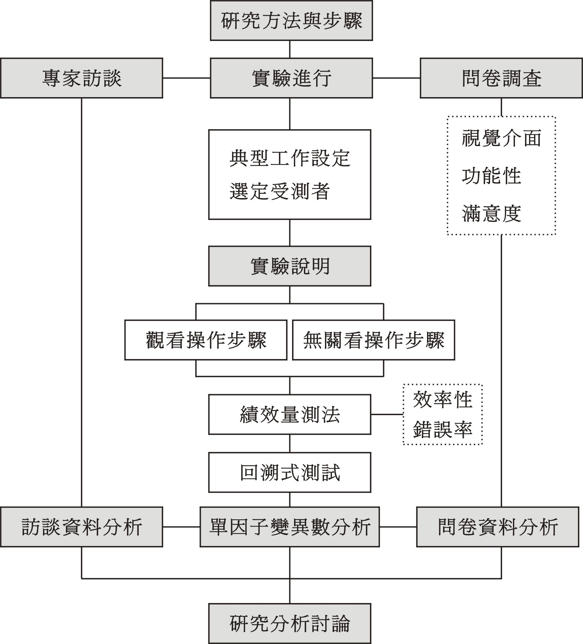

圖3-1 研究流程圖
參考文獻
新細明體 16點
粗體 1.5行距 置中
空1行14點大小 1.5行距
中文文獻
新細明體 14點 1.5行距 靠左對齊
王千倖（1998）。Web-based網路教學管理系統。資訊與教育，67，3-12。
王文科（1999）。教育研究法。台北：五南。
王淑如、王裕德（2001）。網路合作學習環境之建構。資訊與教育雜誌，85，104-110。
台灣應用材料公司總經理吳子倩：做好知識管理才能保有優勢（無日期）。遠見雜誌網。2001年2月19日，取自：http://www.gvm.com.tw/view2.asp?wgvmno=416&orderno=1
吳有順（2000）。網路社群知識分享過程之研究─以企業管理教學網站為例。國立政治大學企業管理學系碩士論文，台北。
吳明隆（2002）。教育行動研究導論－理論與實務。台北：五南。
吳明隆（2004）。資訊科技融入學習領域的教學應用。視聽教育雙月刊，45-4， 12-22。
黃士嘉（2000）。發展性之學校危機管理探究。教育資料與研究，37。2000年2月20日，取自：http://www.nioerar.edu.tw/basis3/37/a11.htm
按作者姓名筆劃排序
此格式為APA第五版參考文獻格式
與MLA參考文獻格式不同
英文文獻
American Psychological Association. (1995, September 15). APA public policy action alert: Legislation would affect grant recipients [Announcement]. Washington, DC: Author. Retrieved January 25, 1996, from the World Wide Web: http://www.apa.org/ppo/istook.html
新細明體 14點 1.5行距 靠左對齊
Barnard, C. I. (1971). The functions of the executive. Cambridge, MA: Harvard University Press.
Lichstein, K. L., Johnson, R. S., Womack, T. D., Dean, J. E., & Childers, C. K. (1990, June). Relaxation therapy for poly-pharmacy use in elderly insomniacs and noninsomniacs. In T. L. Rosenthal (Chair), Reducing medication in geriatric populations. Symposium conducted at the meeting of the First International Congress of Behavioral Medicine, Uppsala, Sweden.
Powers, J. M., & Cookson, P. W. Jr. (1999). The politics of school choice research. Educational Policy, 13(1), 104-122.
Ross, D. F. (1990). Unconscious transference and mistaken identity: When a witness misidentifies of a familiar but innocent person from a lineup (Doctoral dissertation, Cornell University, 1990). Dissertation Abstracts International, 51, 417.
Wolchik, S. A., West, S. G., Sandler, I. N. Tein, J., Coatsworth, D., Lengua, L., et al. (2000). An experimental evaluation of theory-based mother and mother-child programs for children of divorce. Journal of Consulting and Clinical Psychology , 68, 843-856.
按作者姓名第一個英文字母順序排序
此格式為APA第五版參考文獻格式
與MLA參考文獻格式不同
附件一：教學網站架構評估表
新細明體 14點 1.5行距 粗體 靠左對齊
空1行12點大小 1.5行距
「教學網站應用於藝術教學設計課程之研究」網站架構評估表
親愛的老師，您好：
「國立花蓮教育大學藝術與設計學系」在藝術教學設計課程至今已進行了八年，在多元師資與資訊的衝擊下，對於課程也面臨需要改進與轉型的需求。資訊融入教學課程已成為現今各領域所發展的重點，教學網站也成為一項必須品，因此為了提供藝術教學設計課程能與現今需求接軌，完整的將資訊與藝術領域融合，藉此編制此問卷調查已修讀過此課程的教師，針對架設教學網站所需功能之調查以及焦點小組討論方式，以作為未來改進課程網站功能之依據。
此份問卷分為兩大部分，第一部分為基本資料，第二部分為您對於藝術教學設計網站整體之需求，與對網站內部細項功能之架構調查。您的意見是本研究進行分析時的寶貴資料，將會使本研究過程更具嚴謹與代表性，我們衷心地感謝您撥冗填寫這份問卷。您所填寫的任何資料，將僅用於分析研究之用，完全保密，謝謝您的協助。敬祝
教 安
國立花蓮教育大學 科技藝術研究所
指導教授 ○○○
研究生 ○○○
敬上
填寫說明：
1.填寫時請在適當的□中打v
2.沒有註明複選的題目，皆為單選。
3.如有具體建議，請在建議欄清楚寫下建議項目。

壹、基本資料
一、修讀「藝術教學設計」課程中所擔任的組別為（1）□行政組 （2）□教學組 （3）□兩者皆有

附件二：教學網站使用意見調查表〈行政組與組長〉
空1行12點大小 1.5行距
教學網站使用意見調查表〈行政組與組長〉
評 估 項 目 |  | 極不尚贊極  不贊可同贊  贊同口口同  同
 |  | 1:2:3:4:5
A  公  告  系  統 | A1.張貼新公告的使用介面清晰明瞭，容易使用。 | □：□：□：□：□
A  公  告  系  統 | A2.公告系統擺放在網站的位置，容易觀看到最新消息。 | □：□：□：□：□
A  公  告  系  統 | A3.類型區分為「普通」與「急件」有助於搜尋公告標題。 | □：□：□：□：□
A  公  告  系  統 | A10.「MORE」鍵連結所有公告，方便瀏覽所有公告。 | □：□：□：□：□
A  公  告  系  統 | 其他相關建議：

